Лепим животных из пластилина пошагово.
Занятие лепкой должны быть интересными для ребенка. Поэтому подберите самые интересные идеи для лепки. Пусть малыш сам выберет, что он будет лепить. Когда малыш увлечен, уходит дискомфорт, возбуждение и беспокойство. Когда ребенок создает любимое животное из мультика, будь то зайчик или котенок, жираф или единорог, он чувствует себя хорошо и гордится достижениями. Поэтому, мамочки, не забывайте хвалить малыша за любое достижение!
Как слепить зайчика
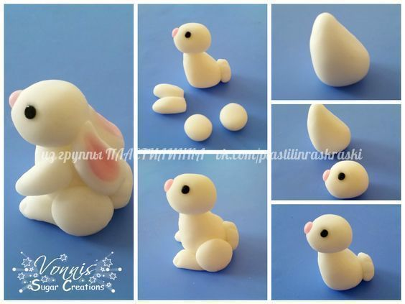

Как слепить медвежонка
Медвежонок - любимое животное маленьких деток. Они с удовольствием повторят урок лепки. Следуйте инструкции!
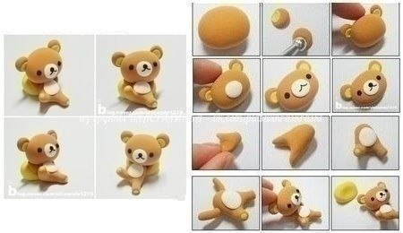
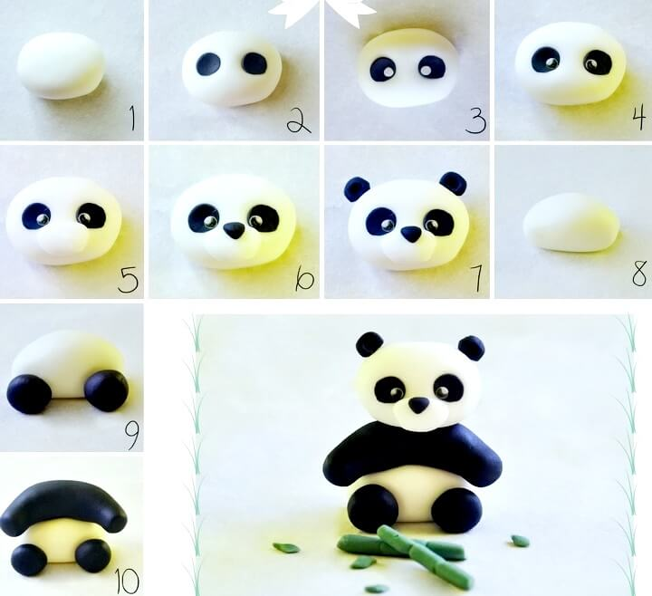
Как слепить белочку.
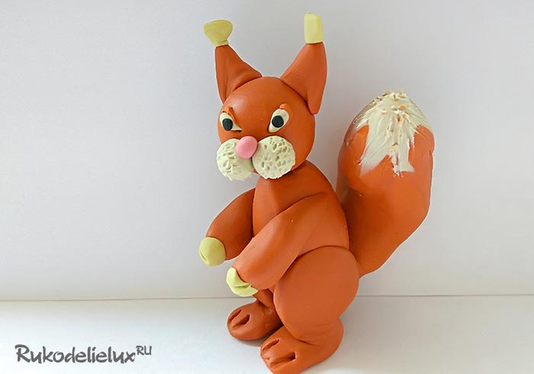

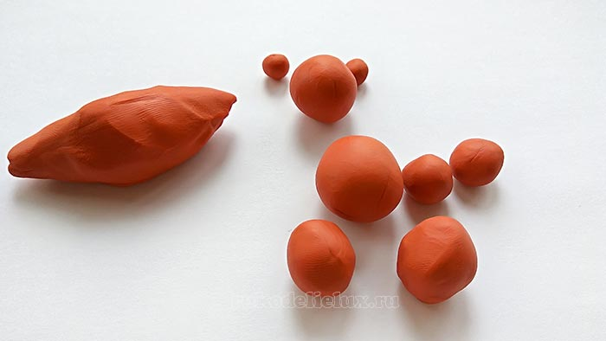

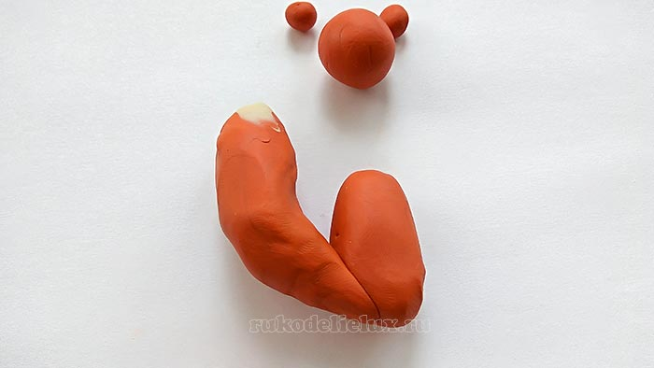

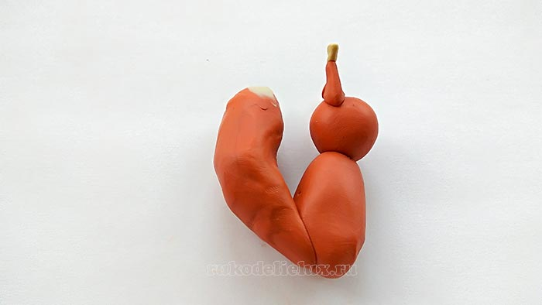

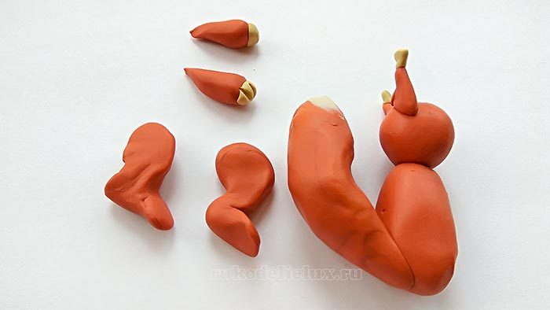

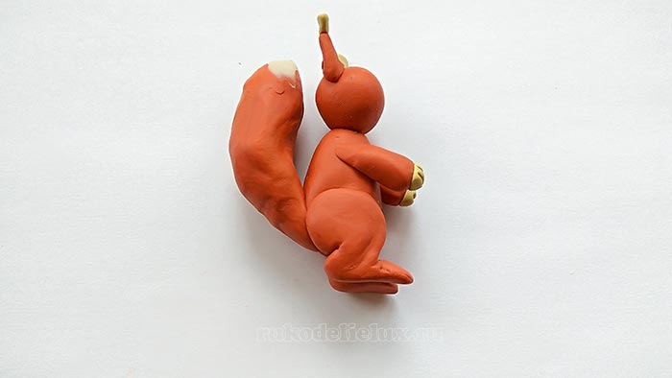

Занимаясь лепкой пошагово, делайте это весело и в игровой форме. Придумайте историю для созданного зверя, а затем разыграйте ее. Используйте идеи из сказок и мультиков, разыграйте истории из повседневной жизни.

Творческих вам успехов!

